МЕТОДИКА ОЦЕНКИ И КЛЮЧИ ВЫПОЛНЕННЫХ ОЛИМПИАДНЫХ ЗАДАНИЙ
ТЕОРЕТИЧЕСКОГО ТУРА МУНИЦИПАЛЬНОГО ЭТАПА
ВСЕРОССИЙСКОЙ ОЛИМПИАДЫ ШКОЛЬНИКОВ ПО ТРУДУ (ТЕХНОЛОГИИ)
2024-2025 учебный год
Профиль «Робототехника» ― 7 класс

По теоретическому туру максимальная оценка результатов участника определяется арифметической суммой всех баллов, полученных за выполнение заданий и не должна превышать 25 баллов.
Каждый ответ оценивается либо как правильный (полностью совпадает с ключом), либо как неправильный (отличается от ключа или отсутствует).
Каждый правильный ответ имеет свой вес (макс. кол-во баллов см. в таблице и в комментариях к специальной части).

№ задания | Ключи (правильные ответы)  и комментарии для жюри (при необходимости) | Макс. баллов
1 | Вычислим расход краски при окрашивании в два слоя 10 кв.м × 0,25 кг ×2слоя = 5кг  Краска продается в банках по 3 кг, т.е. понадобилось 2 банки краски (5/3 = 1,7 = 2).  Определим расходы 2×1100 = 2200 руб.  Ответ: 2200 руб. | 1 б.
2 | 1 - Б, 2 - В, 3 - А, 4 - Г | 1 б.
3 | 5, 1, 6, 2, 3, 4 | 1 б.
4 | 1-В, 2 - А, 3 - Б | 1 б.
5 | По общему смыслу.  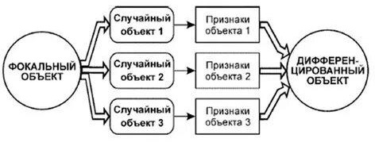  Метод фокальных объектов (МФО) — это метод поиска новых идей путем присоединения к исходному объекту свойств или признаков случайных объектов. | 1 б.
Специальная часть (20 баллов)
6. Робота поместили в лабиринт (см. лабиринт). Направление «вперёд» робота соответствует направлению стрелки. Робот должен, двигаясь по правилу «правой руки», пройти по лабиринту и вернуться в клетку, из которой он стартовал.
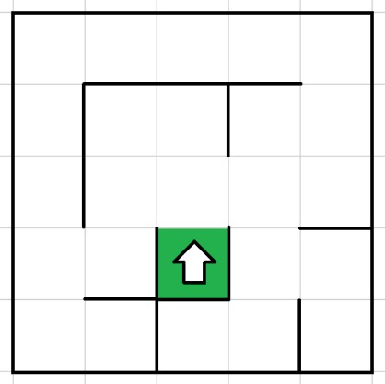
Лабиринт
Определите, сколько клеток робот НЕ посетит, двигаясь по лабиринту по правилу «правой руки».
Справочная информация
Кратко алгоритм прохождения лабиринта по правилу «правой руки» можно сформулировать так: двигаясь по лабиринту, надо всё время касаться правой рукой его стены.
Ответ: 1.
Решение
Изобразим траекторию движения робота по правилу «правой руки»:
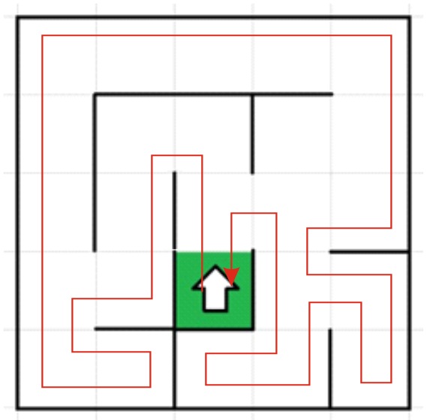
Посчитаем, сколько клеток робот не посетил при движении по лабиринту. Получается, что робот не посетил 1 клетки.
За верный ответ – 1 балл.

7. Управляющие программы для станка, ответственные за формирование детали и содержащие в себе детально расписанные по времени инструкции для каждого двигателя осевых приводов и шпинделей, называются джи-кодом (G-Code). Строки, начинающиеся на G, составляют большую часть программы для станков с ЧПУ. Станок с ЧПУ работает в горизонтальной плоскости XY. Головка лазера находится в точке с координатами (20; 30). Лазер включён. Станок выполнил следующие команды:
G1 X60 Y30
G1 X60 Y70
G1 X20 Y70
G1 X20 Y30

Определите площадь детали, которую вырезал станок. Считайте, что 1 единица по каждой из осей соответствует 3 мм. Считайте, что деталь не содержит отверстий. Ответ выразите в квадратных сантиметрах.
Справочная информация
Функция G1 X Y кодирует линейное движение. Этот код перемещает инструмент от текущей точки по прямой линии к точке с координатами (X; Y). Например, G1 X10 Y40 переместит инструмент к точке с координатами (10; 40).
Ответ: 4800.
Решение
На станке был вырезан квадрат стороной 40.
Посчитаем площадь вырезанной фигуры, предварительно переведя длины сторон в сантиметры:
40*40*3 = 4800 (см²)
За верный ответ – 1 балл.

- Определите, сколько ступеней имеет данная передача (см. схему передачи).
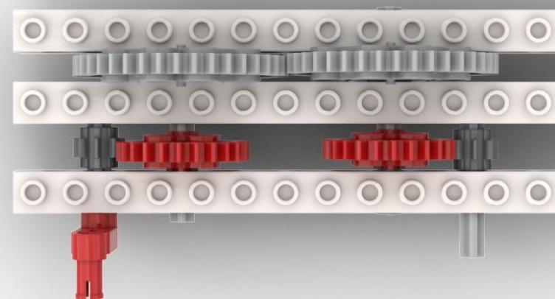
Схема передачи
Ответ: 3.
За верный ответ – 1 балл.
- Рома записал пример в троичной системе счисления:
101₃ + 120₃
Определите, какое число получится после сложения. Ответ запишите в троичной системе счисления. Индекс системы счисления в ответ записывать не надо.
Ответ: 221.
Решение

За верный ответ – 1 балл
- На псевдокоде написали программу:
Начало
А = 3
В = 9
С = 12
Повторить 3 раза
А = А+1 В = В – 2
С = В + 1
Конец Повторить
A = A + A
B = 15 – C
Конец
Укажите, чему равно значение переменной С.
Ответ: 4.
Решение
№ шага | В | С
 | 9 | 12
1 | 7 | 8
2 | 5 | 6
3 | 3 | 4
За верный ответ – 1 балл.

11. Рома решил откалибровать на роботе датчик освещённости. Он поставил робота на поле и измерил показания датчика на чёрном и на белом. В результате он получил, что на чёрном датчик показывает 114, а на белом показывает 850.
Рома написал программу и занёс в неё полученные значения.
#include stdio.h
int white = 0;
int black = 0;
float grey = 0; //граница серого
void loop() {
white = 851;
black = 133;
grey = floor((black + white) / 2);
println(grey);

Пропущен вопрос, «Что выведет программа в монитор порта?»
Вычисление значения серого считается распространённой задачей для робототехники.
Иной формулировки задания при таких условиях быть не может. Т.е. любой другой ответ не считается верным.
Ответ: 492
Решение

(851 + 133)/2 = 492

За верный ответ – 2 балла.

- Робот проехал прямолинейный отрезок трассы за 10 секунд. За это время каждое из колёс робота повернулось на 25 оборотов. Известно, что диаметр каждого из колёс робота равен 15 см. Определите расстояние, которое проехал робот. Ответ дайте в сантиметрах, округлив результат до целого. При расчётах примите π ≈ 3,14. Округление рекомендуется производить только при получении финального ответа.
Ответ: 1178.
Решение
Длина окружности колеса: 15 · 3,14 = 47,1 (см)
Определим длину трассы: 47,1 · 25 = 1177,5 (см) 1177,5 см ≈ 1178 см
За верный ответ – 2 балла.
- Вдоль стены в одну линию выложили квадратные плитки. Размер каждой плитки 30 на 30 см. Всего выложили 21 плитку. Среди всех плиток есть 1 красная, остальные – белые. Красная плитка расположена так, что слева и справа от неё находится по 10 белых плиток.
Робот может двигаться вперёд и назад вдоль стенки по плиткам. В начале робот находится в центре красной плитки. Переезжая в соседнюю плитку, робот останавливается в её центре. В момент старта робот ориентирован строго вправо (см. схему).
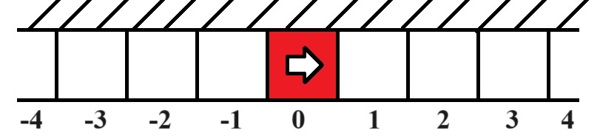
Схема
Робот выполнил программу:
Начало
Повторить 3 раза
Вперёд на 2 плитки
Назад на 1 плитку
Конец Повторить
Назад на 2 плитки
Конец
Определите, на какой плитке окажется робот после окончания работы программы. Укажите положение робота относительно красной плитки. Ответ дайте в виде целого числа. Если после выполнения программы робот окажется на красной плитке, то запишите 0, если робот будет правее красной плитки, то запишите номер плитки, на которой находится робот (например, 1), если робот находится левее красной плитки, то запишите номер плитки со знаком минус (например, –1).
Ответ: 1.
Решение
Программа состоит из двух частей – из цикла и из линейной части.
После выполнения одного шага цикла робот переместиться на 2 плитки вперёд и на 1 плитку назад, то есть на 1 плитку вперёд. После 3 повторений цикла робот окажется на 3 плитке справа от красной плитки.
Линейная часть состоит из одного перемещения назад на 2 плитки, соответственно, робот переедет на 1 плитку справа от красной плитки.
За верный ответ – 2 балла.
- Робот проехал прямолинейный отрезок трассы за 17 секунд. За это время каждое из колёс робота повернулось на 3 960°. Известно, что диаметр каждого из колёс робота равен 5,6 см. Определите расстояние, которое проехал робот. Ответ дайте в сантиметрах, округлив результат до одной десятой сантиметра. При расчётах примите π ≈ 3,14. Округление рекомендуется производить только при получении финального ответа.
Ответ: 193,4.
Решение
Длина окружности колеса:
17,584 (см)
Определим длину трассы:
(3 960° : 360°) · 17,584 =193,424(см)
193,424 см ≈ 193,4см
За верный ответ – 2 балла.

- Робот оснащён двумя отдельно управляемыми колёсами радиусом 7 см. Колёса напрямую подсоединены к моторам. Левым колесом управляет мотор B, правым колесом управляет мотор C. Ширина колеи (расстояние между центрами колёс) равна 25см. Робот совершил танковый поворот на 90° (колесо B вращается назад, колесо C вращается вперёд). Определите угол, на который повернётся ось мотора С за время поворота робота. Ответ дайте в градусах. При расчётах примите π ≈ 3,14.
Справочная информация
Во время танкового поворота колёса робота проедут одно и то же расстояние, но в противоположных направлениях. Колёса будут двигаться по дугам окружности, диаметр которой равен ширине колеи. Градусная мера дуги окружности равна углу поворота робота.
Ответ: 806,4.
Решение
Длина окружности колеса равна:
2 · 7 · 3,14 = 14 · 3,14 (см) = 43,96 (см)
Во время танкового поворота колёса робота проедут по дугам окружности равное расстояние, но в противоположных направлениях. Колёса будут двигаться по дугам окружности, диаметр которой равен ширине колеи. Колесо С во время поворота робота проедет расстояние, равное:
25 · 3,14 · 90° : 360° = 25 · 3,14 · 90° : 360°(см) = 19,625 (см)

Определим угол, на который повернётся ось мотора С:
(43,96 : 19,625 )· 360° = 806,4°
За верный ответ – 2 балла.

16. Робот оснащён двумя отдельно управляемыми колёсами, диаметр каждого из колёс робота равен 14 см. Левым колесом управляет мотор А, правым колесом управляет мотор В. Колёса напрямую подсоединены к моторам.
Робот движется прямолинейно. В начале работы программы энкодеры моторов были обнулены. Дальнейшее изменение показаний энкодера мотора А показано на графике.
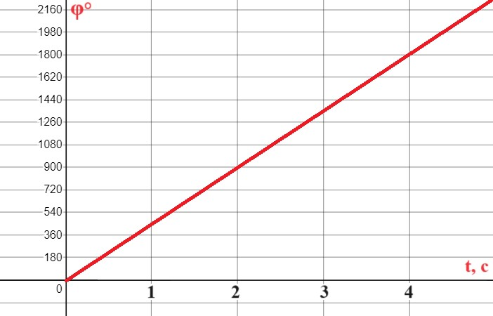
Определите расстояние, на которое робот переместился за 2 секунды. Ответ дайте в сантиметрах, округлив результат до целого. При расчётах примите π ≈ 3,14. Округление рекомендуется производить только при получении финального ответа.
Ответ: 109.
Решение
По графику можно определить, что за 2 секунды каждое из колёс робота повернулось на 900°.
Длина окружности колеса равна:
3,14 · 14 = 43,96 (см)
Определим длину пути, проделанной роботом за 2 секунды:
43,96 · 900° : 360° = 109,9(см)
109,9см ≈ 109 см
За верный ответ – 1 балла.
17. Робот оснащён двумя отдельно управляемыми колёсами диаметром 10 см. Колёса напрямую подсоединены к моторам. Левым колесом управляет мотор B, правым колесом управляет мотор C. Ширина колеи (расстояние между центрами колёс) равна 20 см. Робот совершил поворот вокруг колеса B на 80° (колесо B зафиксировано, колесо C вращается вперёд). Определите угол, на который повернётся ось мотора С за время поворота робота. Ответ дайте в градусах. При расчётах примите π ≈ 3,14.
Справочная информация
Во время поворота робота вокруг колеса В колесо С движется по дуге окружности. Радиус данной окружности равен ширине колеи. Градусная мера дуги окружности равна углу поворота робота.
Ответ: 320,4.
Решение
Длина окружности колеса равна:
10 · 3,14 = 31,4 (см)
Во время поворота робота вокруг колеса В, колесо С движется по дуге окружности. Радиус данной окружности равен ширине колеи. Градусная мера дуги окружности равна углу поворота робота. Значит, колесо С во время поворота робота проедет расстояние, равное:
(2 · 20 · 3,14) · 80° : 360 ° = 27,9 (см)
Определим угол, на который повернётся ось мотора С:
(27,9 : 31,4) · 360° = 0,89 * 360 = 320,4°
За верный ответ – 2 балла.

18. Иван собрал следующую передачу (см. схему передачи).
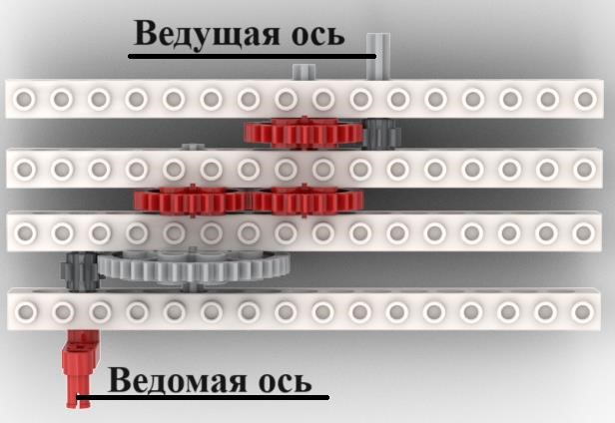
Схема передачи
При сборке передачи были использованы две шестерёнки с 8 зубьями, три шестерёнки с 24 зубьями и одна шестерёнка с 40 зубьями. Ведущая ось совершает 6 оборотов в минуту. Определите, сколько оборотов за 210 секунд сделает ведомая ось.
Ответ: 35.
Решение
210 с = 3,5 минуты
Определим, сколько оборотов сделает ведомая ось за 3,5 минуты: 6 · 3,5 · (8 : 24) · (24 : 24) · (40 : 8) = 35 (оборотов)
За верный ответ – 1 балла.

19. Робота поставили на штрих-код, содержащий чёрные и белые линии одинаковой ширины. Робот движется равномерно, перпендикулярно линиям штрих-кода. Первые две линии контрольные: первая линия чёрная, вторая белая. Следующие 6 линий могут быть как чёрными, так и белыми.
Считанные датчиком освещённости значения записывают в таблицу (см. таблицу измерений). Запись данных начата с контрольной чёрной линии, как только датчик оказывается первый раз над чёрным.
Определите, сколько белых линий было среди 8 линий в штрих-коде. В ответ запишите только число. Если несколько линий одного цвета идут подряд, они считаются разными линиями. На каждую линию приходится одинаковое количество измерений. В таблице представлены только измерения, сделанные роботом на линиях штрих-кода.
Время, с | 0 | 1 | 2 | 3 | 4 | 5 | 6 | 7 | 8 | 9 | 10 | 11 | 12 | 13 | 14 | 15
Показание датчика | 12 | 14 | 88 | 90 | 14 | 16 | 14 | 15 | 91 | 86 | 16 | 15 | 84 | 86 | 17 | 13
Таблица измерений Ответ: 3.
Решение
Поскольку первые два измерения не превышают 20, а следующие 2 измерения не ниже 80, то первые два измерения в таблице – это чёрная линия, а следующие два измерения – это белая линия. Значит, чёрный цвет по показаниям датчика – это около 14, а белый – около 90, а на одну линию приходится ровно 2 измерения.
Отметим в таблице пары измерений, близких к 90:
Время, с | 0 | 1 | 2 | 3 | 4 | 5 | 6 | 7 | 8 | 9 | 10 | 11 | 12 | 13 | 14 | 15
Показание датчика | 12 | 14 | 88 | 90 | 14 | 16 | 14 | 15 | 91 | 86 | 16 | 15 | 84 | 86 | 17 | 13
Итого, получается 8 измерений. Так как на каждую линию приходится ровно 2 измерения, то белых линий на штрих-коде всего 3.
За верный ответ – 1 балла.

